2014- Message- OL
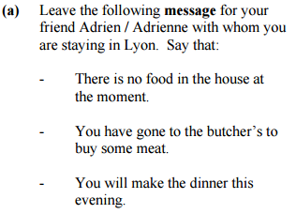
lundi, 12 heures
Cher Adrien,
Je te laisse ce petit mot pour te dire que je suis allé à la boucherie. J’espère acheter de la viande.
Il n’y a pas de nourriture dans la maison en ce moment. J’ai faim.
Je vais retouner à la maison à six heures pour le dîner. Je vais faire la cuisine.
À bientôt,
Marc.

